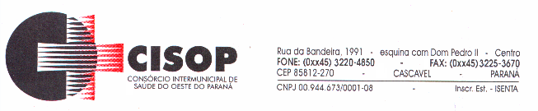

ADJUDICAÇÃO DE PROCESSO

O Pregoeiro do CISOP, nomeado pela Portaria 09 de 02/03/2017, no uso de suas atribuições legais e, considerando haver cumprido todas as exigências do Procedimento de Licitação cujo objeto é a AQUISIÇÃO DE MATERIAL DE PROCESSAMENTO DE DADOS, vem adjudicar o presente processo administrativo de licitação, na modalidade Pregão nº 3/2019, para que produza os efeitos legais e jurídicos.

Assim, no termo da legislação vigente, fica o presente processo ADJUDICADO, em favor da(s) empresa(s) abaixo relacionada(s):

INT SOLUÇÕES PARA RECICLAGEM LTDA

O Pregoeiro do CISOP, no uso de suas atribuições legais, encaminha o processo para análise e Homologação pelo Presidente do CISOP.

Cascavel, 22 de fevereiro de 2019.

Gilmar Antônio Cozer
Pregoeiro

